综测系统的2种登录方式
1、http://xgxt.scau.edu.cn/zhcp（综合测评系统）
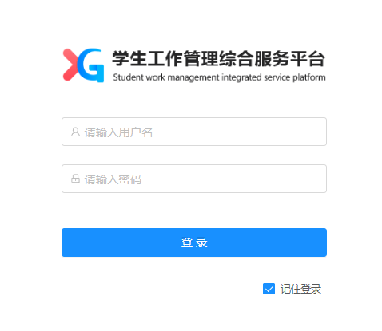
账号：学号/工号
密码：Scau@+身份证后六位

2、https://xgxt.scau.edu.cn/#/login（学工门户）
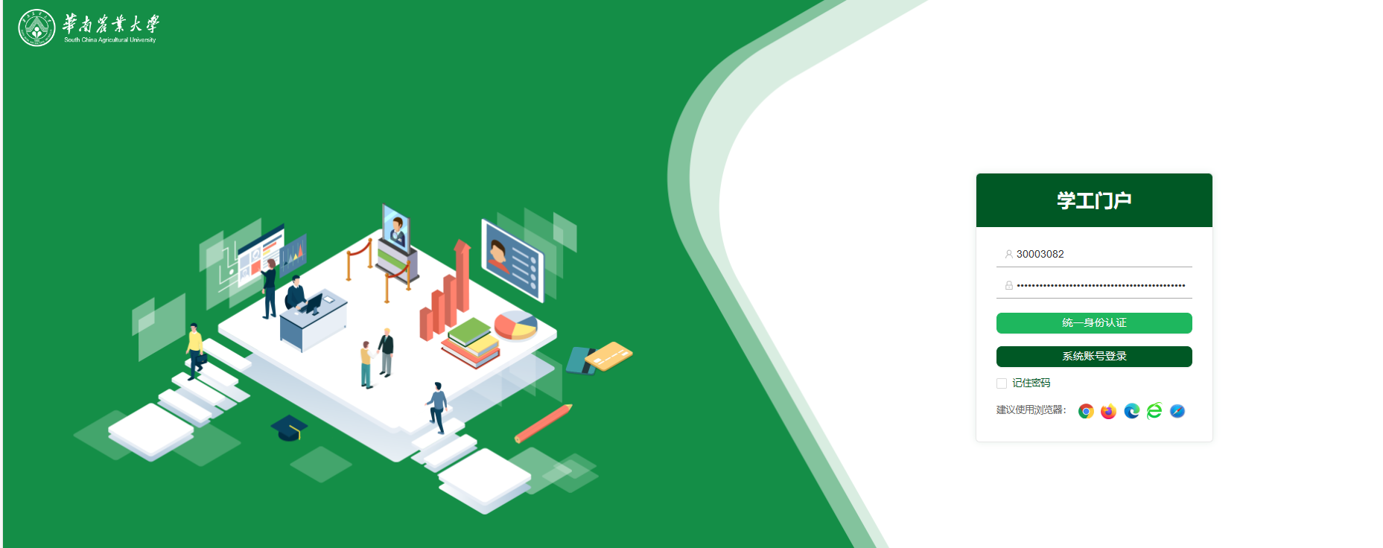
建议大家选择“统一身份认证”登录，这种方式的登录密码就是大家平时登录网办大厅、教务系统的密码。
